ASO-PG, 25 qm 25 qm, Rolle 1.000

SCHOMBURG

Eigenschaften

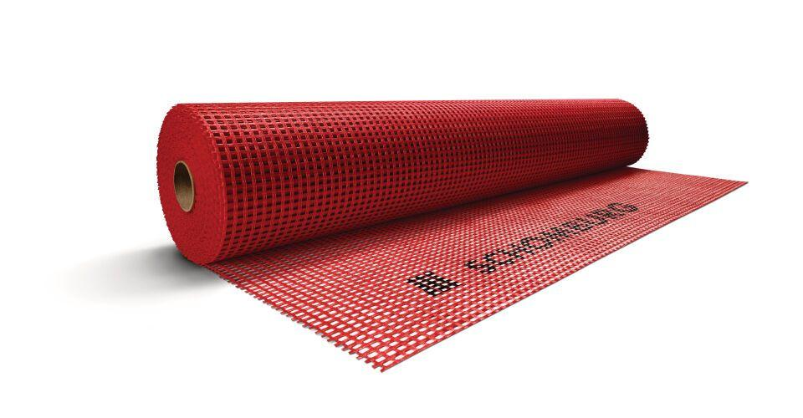

GTIN:

4035854052772

HAN:

207302001